**Universidad Nacional Mayor de San Marcos**   
 **Facultad de Ingeniería de Sistemas e Informática**   
 **E.P. de Ingeniería de Software**



**PEP-DAS: Diseño de Arquitectura del Sistema**

**Integrantes**

Calle Huamantinco, Luis Eduardo 22200255

Calongos Jara, Leonid 22200102

Flores Cóngora, Paolo Luis 22200232

Matthew Alexandre, Pariona Molina 22200235

Calderón Matias, Diego Alonso 22200074

Luján Vila, Frank José 12200058

**Curso:** Gestión de la Configuración del Software.

**Docente:** Wong Portillo, Lenis Rossi.

**ÍNDICE**

**I. Diseño de Capas: 3**

1. Capa de Presentación (Frontend): 3

2. Capa de Lógica de Negocio (Backend): 3

3. Capa de Persistencia de Datos (Base de Datos): 3

**II. Protocolos de Comunicación: 4**

1. REST API: 4

2. Autenticación y Autorización: 4

3. Contenedores y Despliegue: 4

**III. Diagrama de Secuencia: 5**

**PEP-DAS: Diseño de Arquitectura del Sistema**

# Diseño de Capas:

La arquitectura está dividida en capas que separan la lógica del negocio, la interfaz y la persistencia de datos, facilitando el mantenimiento y la escalabilidad del sistema.

## Capa de Presentación (Frontend):

* Tecnologías Utilizadas: HTML, CSS, y JavaScript para la estructura de la interfaz y el diseño visual.
* Función: Ofrecer una interfaz para que los usuarios (estudiantes, administradores) realicen operaciones como la búsqueda de profesores, el registro de calificaciones, y la recuperación de contraseñas.
* Responsabilidad: Interactuar con el servidor mediante solicitudes HTTP (REST API) y renderizar las respuestas para mejorar la experiencia del usuario.

## Capa de Lógica de Negocio (Backend):

* Componentes: Controladores, servicios de negocio y módulos de seguridad.
* Lenguaje de Programación: Desarrollo de Rust para desarrollar APIs REST y lógica del negocio.
* Función: Procesa las solicitudes que llegan desde la capa de presentación. Los controladores reciben las solicitudes y delegan las operaciones al servicio correspondiente, que realiza las validaciones y ejecuta la lógica de negocio. Rust provee una base sólida para la eficiencia y la concurrencia, beneficios útiles en sistemas de calificaciones y evaluaciones.
* Responsabilidad: Asegurar el flujo correcto de datos entre el frontend y la capa de persistencia. También incluye la verificación de la autenticación y autorización del usuario.

## Capa de Persistencia de Datos (Base de Datos):

* Estructura del Proyecto: Uso de SQL para manejar el esquema y la inicialización de la base de datos.
* Función: Almacenar datos relacionados con usuarios, profesores, evaluaciones, y calificaciones. Gestionar los datos en una base de datos relacional como MySQL.
* Responsabilidad: Facilitar el acceso y almacenamiento de datos de manera segura y eficiente, garantizando la integridad de los datos de calificaciones, comentarios y perfiles de profesores.

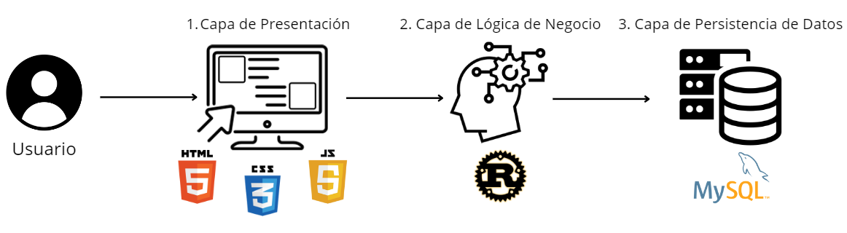

# Protocolos de Comunicación:

## REST API:

* La API REST es el principal medio de comunicación entre el frontend y el backend. En Rust, se suelen utilizar frameworks como Actix o Rocket para construir estas APIs.
* La API expone endpoints para realizar operaciones CRUD relacionadas con usuarios, calificaciones, comentarios, y autenticación.

## **Autenticación y Autorización**:

* La autenticación puede manejarse mediante tokens JWT o similares, para asegurar que los usuarios están autorizados a realizar acciones específicas en el sistema.

## **Contenedores y Despliegue**:

* El sistema utiliza Docker para empaquetar y desplegar los servicios. Esto permite que el backend, la base de datos y otros servicios relacionados se desplieguen y configuren de forma consistente.
* “docker-compose” facilita la administración de contenedores múltiples, orquestando la conexión entre el backend y la base de datos.

# Diagrama de Secuencia:

